YTD-LXQ系列一次消谐器

使
用
说
明
书

保定友泰电气有限公司

目 录

产品概述 1
型号说明 1
适用条件 1
技术指标 2
选用原则 3
附图 5
订货须知 6

附录：
1.装置选型说明
2.随机文件

一、产品概述
YTD-LXQ型6～35kV电压互感器中性点用非线性电阻消谐阻尼器（简称一次消谐器），是安装在6～35kV电压互感器（以下简称压变或PT）一次绕组Y。接线中性点与地之间的一种非线性电阻消谐阻尼器件。消谐器采用电气性能优异、超细颗粒的SiC为基材，经大吨位的压机压制成高密度的长方形或圆饼状的坯体，在还原气氛下，经上千度的高温烧结而成。裸露的电阻器表面结构经特殊处理，能经受日晒雨淋，可直接用于户内外。它的体积小、重量轻、散热快、强度高、便于安装，很受用户青睐。
根据系统电压分类，消谐器分为6kV、10kV、35kV三种；外形为圆柱形结构，其中LXQⅡ型6kV、10kV系统通用，LXQⅢ型6kV、10kV系统不通用。
二、型号说明
YTD - LXQ - □
系统电压（6kV、10kV、35kV）
一次消谐器
保定友泰电气有限公司
三、适用条件
1、适用于户内及户外；
2、环境温度-40℃～+60℃；
3、系统频率：50Hz，60Hz
4、海拔高度不大于3000m；
5、地震裂度8度以下地区。
6、大气中无严重污秽及浸蚀性介质的场所；
7、 串接于交流6～35kV非有效接地系统PT一次绕阻中性点与地之间， 在一个系统中接有多台电压互感器时，应每台互感器的三相高压绕阻中性点装一台消谐器， 才能有效地限制弧光接地过电压和消除铁磁谐振。

四、技术指标
表1 ：YTD-LXQⅠ、Ⅱ型消谐器本体交流电气参数表

序号 | 项 目 |  | 技 术 指 标
序号 |  |  | LXQⅠ（Ⅱ）  -10（6）型 | LXQ(D) Ⅰ（Ⅱ）  -10（6）型 | LXQⅠ（Ⅱ）  -35型 | LXQ(D) Ⅰ（Ⅱ）  -35型
1 | 消谐器通过AC0.3mA(峰值/$\sqrt{2}$)电流时的电压及阻值 | U_{0.3mAp}  (V, 峰值/$\sqrt{2}$) | 130  $±$30 | 130  $±$30 | 450  $±$100 | 450  $±$100
1 | 消谐器通过AC0.3mA(峰值/$\sqrt{2}$)电流时的电压及阻值 | R_{0.3mAp}  $$(kΩ)$$ | ＞450 | ＞450 | ＞1800 | ＞1800
2 | 消谐器通过AC 3mA(峰值/$\sqrt{2}$)电流时的电压及阻值 | U_{3mAp}  (V, 峰值/$\sqrt{2}$) | 500  $±$100 | 500  $±$100 | 1400  $±$150 | 1400  $±$150
2 | 消谐器通过AC 3mA(峰值/$\sqrt{2}$)电流时的电压及阻值 | R_{3mAp}  $$(kΩ)$$ | ＞180 | ＞180 | ＞550 | ＞550
3 | 是否限制消谐器  两端工频电压 |  | 不限制 | 在3kV(峰值 /$\sqrt{2}$)时，电阻值减少一半以上 | 不限制 | 在5kV(峰值 /$\sqrt{2}$)时，电阻值减少一半以上
4 | 2小时通过100mA  电流的热容量 |  | - 无任何明显损坏；  - 热容量试验前后，U_{0.3mAp}及U_{3mAp}的变化不大于±5%。
5 | 10min通过500mA（有效值）  电流的热容量 |  | - 无任何明显损坏；  - 热容量试验前后，U_{0.3mAp}及U_{3mAp}的变化不大于±10%。

表2 ：YTD-LXQⅢ型消谐器本体交流电气参数表

序号 | 项 目 |  | LXQⅢ-6  LXQ（D）Ⅲ-6 | LXQⅢ-10  LXQ（D）Ⅲ-10 | LXQⅢ-35  LXQ（D）Ⅲ-35
1 | 消谐器通AC1mA(峰值/$\sqrt{2}$)电流时的电压及阻值 | U_{1mAp}  (V, 峰值/$\sqrt{2}$) | 170-210 | 280-350 | 840-1050
1 | 消谐器通AC1mA(峰值/$\sqrt{2}$)电流时的电压及阻值 | R_{1mAp}  $$(kΩ)$$ | ＞170 | ＞280 | ＞840
2 | 消谐器通过AC 10mA(峰值/$\sqrt{2}$)电流时的电压及阻值 | U_{10mAp}  (V, 峰值/$\sqrt{2}$) | 400-600 | 800-1000 | 2100-2625
2 | 消谐器通过AC 10mA(峰值/$\sqrt{2}$)电流时的电压及阻值 | R_{10mAp}  $$(kΩ)$$ | ＞48 | ＞80 | ＞210
3 | LXQ（D）Ⅲ型消谐器  两端工频电压变化 |  | 在3kV(峰值 /$\sqrt{2}$)时，电阻值减少一半以上 |  | 在5kV(峰值 /$\sqrt{2}$)时，电阻值减少一半以上
4 | 2小时耐受的功率(W) |  | ﹥800 | ﹥800 | ﹥800
5 | 10min通过500mA（有效值）  电流的热容量 |  | - 无任何明显损坏；  - 热容量试验前后，冷状态下，电气参数变化不大于±10%。

五、 选用原则
YTD-LXQⅡ消谐器按照PT所在电网额定电压可以分为10kV及35kV两种，其中10kV消谐器也适用于6kV电网中的PT。
选取消谐器的型号除了与压变所在电网额定电压有关，还与压变高压绕组X端（尾端）的绝缘等级有关。由于消谐器是串在PT一次绕组中性点与地之间的非线性阻尼电阻，其非线性特征使得消谐器在正常工作电流段具有一定的阻值，从而有效的限制高压涌流和铁磁谐振。可是当电网发生异常的大电流（如
雷击、电网断线谐振）时，会产生一个比较大的电压，如果压变尾端绝缘等级不强（俗称弱绝缘压变，其高压尾端与二次侧一同输出），就有可能损坏压变X端绝缘。针对这种情况，LXQⅡ系列消谐器因压变X端绝缘等级不同而分为YTD-LXQⅡ型和YTD-LXQ(D)Ⅱ型。YTD-LXQ(D)Ⅱ型提供一个D参数元件，该元件能有效限制消谐器两端电压，使其在弱绝缘压变的绝缘耐受水平之下，从而有效保护中性点绝缘。
我们根据国内主要厂家6～35kV压变绝缘结构和运行经验，建议选配LXQ系列消谐器如下：
表3 YTD-LXQ系列消谐器建议选配型号表
适合配YTD-LXQ的压变型号 | 适合配YTD-LXQ(D)的压变型号
JDZJ-6、10 JDJJ-35 | JDZX6-6、10 UNE10、35
JSJW-6、10 JDJJ1-35 | JDZX8-6、10、35G REL10
JDEJ-6、10 JDJJ2-35 | JDZX9-6、10、35 URE10、35
JDEW-6、10 JDX6-35 | JDZX10-6、10 URED10
JDJW-6、10G JDX7-35 | JDZX11-6、10、35 UNEW35
JDZB-6、10 JDZX-35 | JDZXR1-6、10
JDZX7-6、10 JDXW-35 | JDZXR2-6、10

六、附图
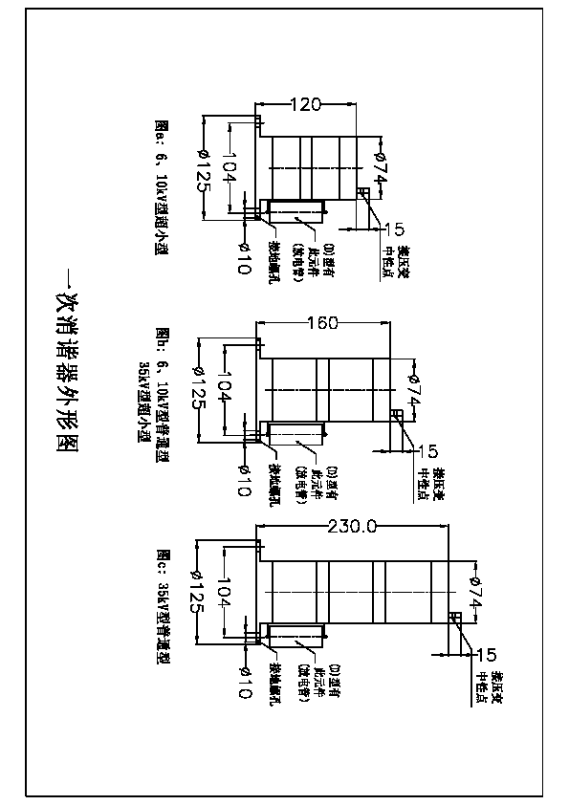

一次消谐器的外观图

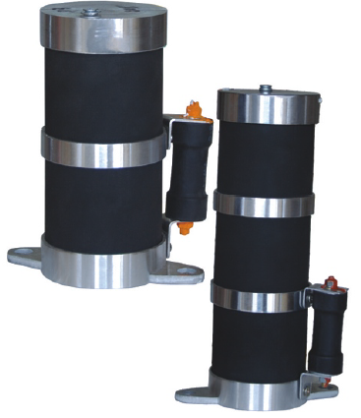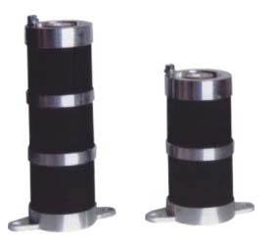

七、订货须知
1、具体事宜
- 从购买之日起一年内免费维修；
- 一年后出现故障,根据设备安装地点及合同签订情况协商解决；

2、注意事项：
请详细阅读产品型号说明，并对每种型号的功能及安装尺寸、方式等进行对比后，在对产品进行选型，如有特殊要求请另行说明。

